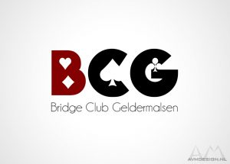

**West Betuwe Drive BC Geldermalsen 9 november 2024**

**Datum**: Zaterdag 9 november 2024

**Tijd:** Start om 13.00 . Graag uiterlijk 12.45 uur aanwezig zijn.

**Locatie:** Dorpshuis “Ons Eigen Gebouw”, Groeneweg 23, 4197 HD Buurmalsen

* Ontvangst met koffie / thee en een koekje.
* We spelen zeven rondes van vier spellen.
* Twee pauzes, na ronde twee en na ronde vier.
* Maximum aantal deelnemers: 42 paren.
* Om 17.00 uur is de prijsuitreiking.

Uw aanmelding graag via mailadres: [bcgeldermalsen@gmail.com](mailto:bcgeldermalsen@gmail.com).

De inschrijving is definitief na het overmaken van het inschrijfgeld van € 25,00 per paar op bankrekeningnummer NL 58 RABO 0140 6366 92 tnv Bridgeclub Geldermalsen onder vermelding van West Betuwe Drive 2024 en uw NBB-lidnummers.

Voor vragen of informatie:

Leo van Velzen 06-53810119

Petra Groeneweg 06-13322667